盈江县城1E081部分地块控规调整论证报告

昆明市建筑设计研究院股份有限公司
2020年6月

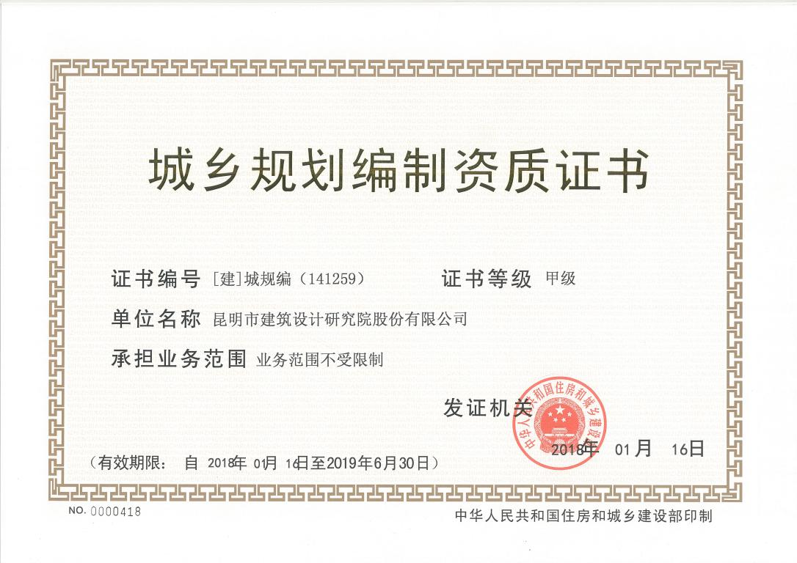
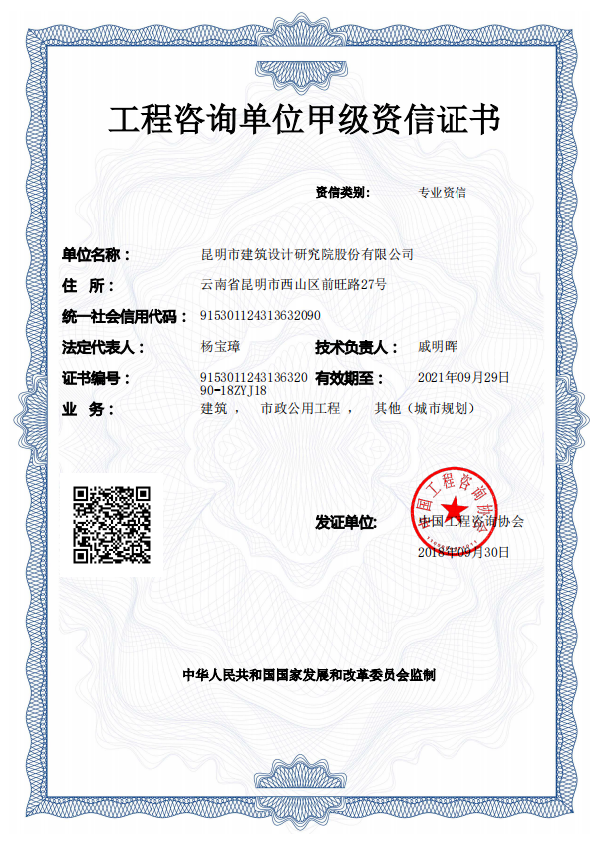
项目扉页
项目名称 | 盈江县城1E081部分地块控规调整论证报告
工程编号 | 2020-154
项目类型 | 其他规划
项目委托单位 | 赵成光
编制单位 | 昆明市建筑设计研究院股份有限公司
编制单位Email | kad@ynkad.com
编制单位联系电话 | 0871-63165915
编制单位证书名称 | 城乡规划编制资质证书
资质证书编号 | [建]城规编（141259）
资质证书等级 | 甲级
法定代表人 | 杨宝璋
项目总负责人 | 王丽
专业负责人 | 规划专业  姓名：王丽 职称：工程师 注册情况：注册城乡规划师
专业技术人员 | 规划专业  姓名：任美玲 职称：工程师 注册情况：
项目电子章：
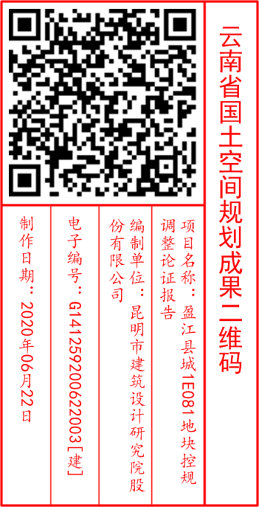

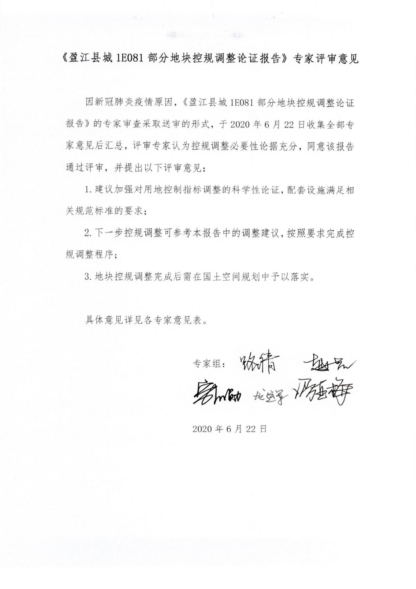

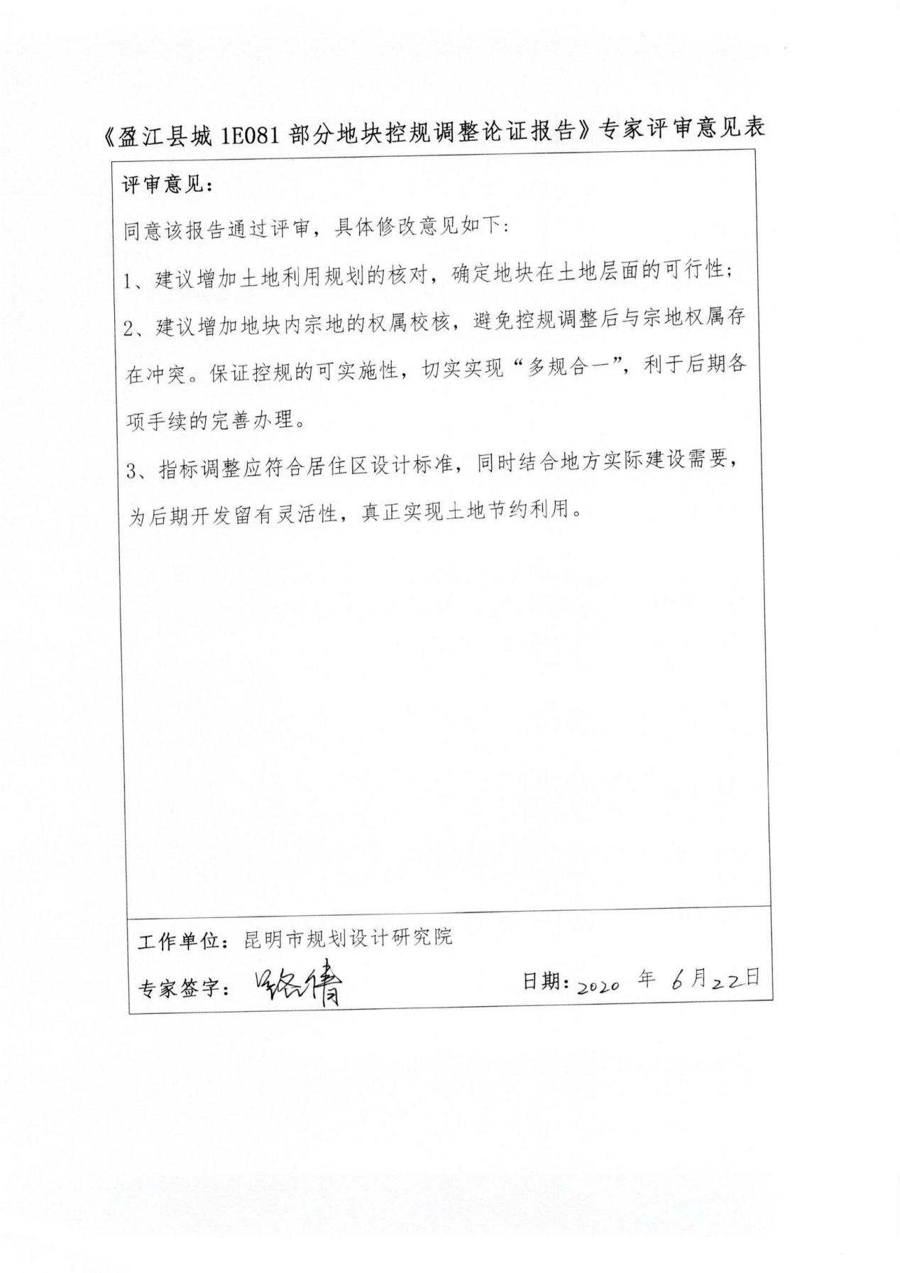

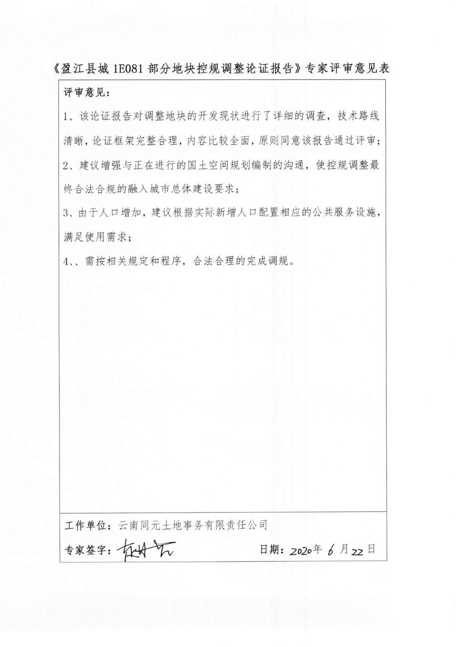

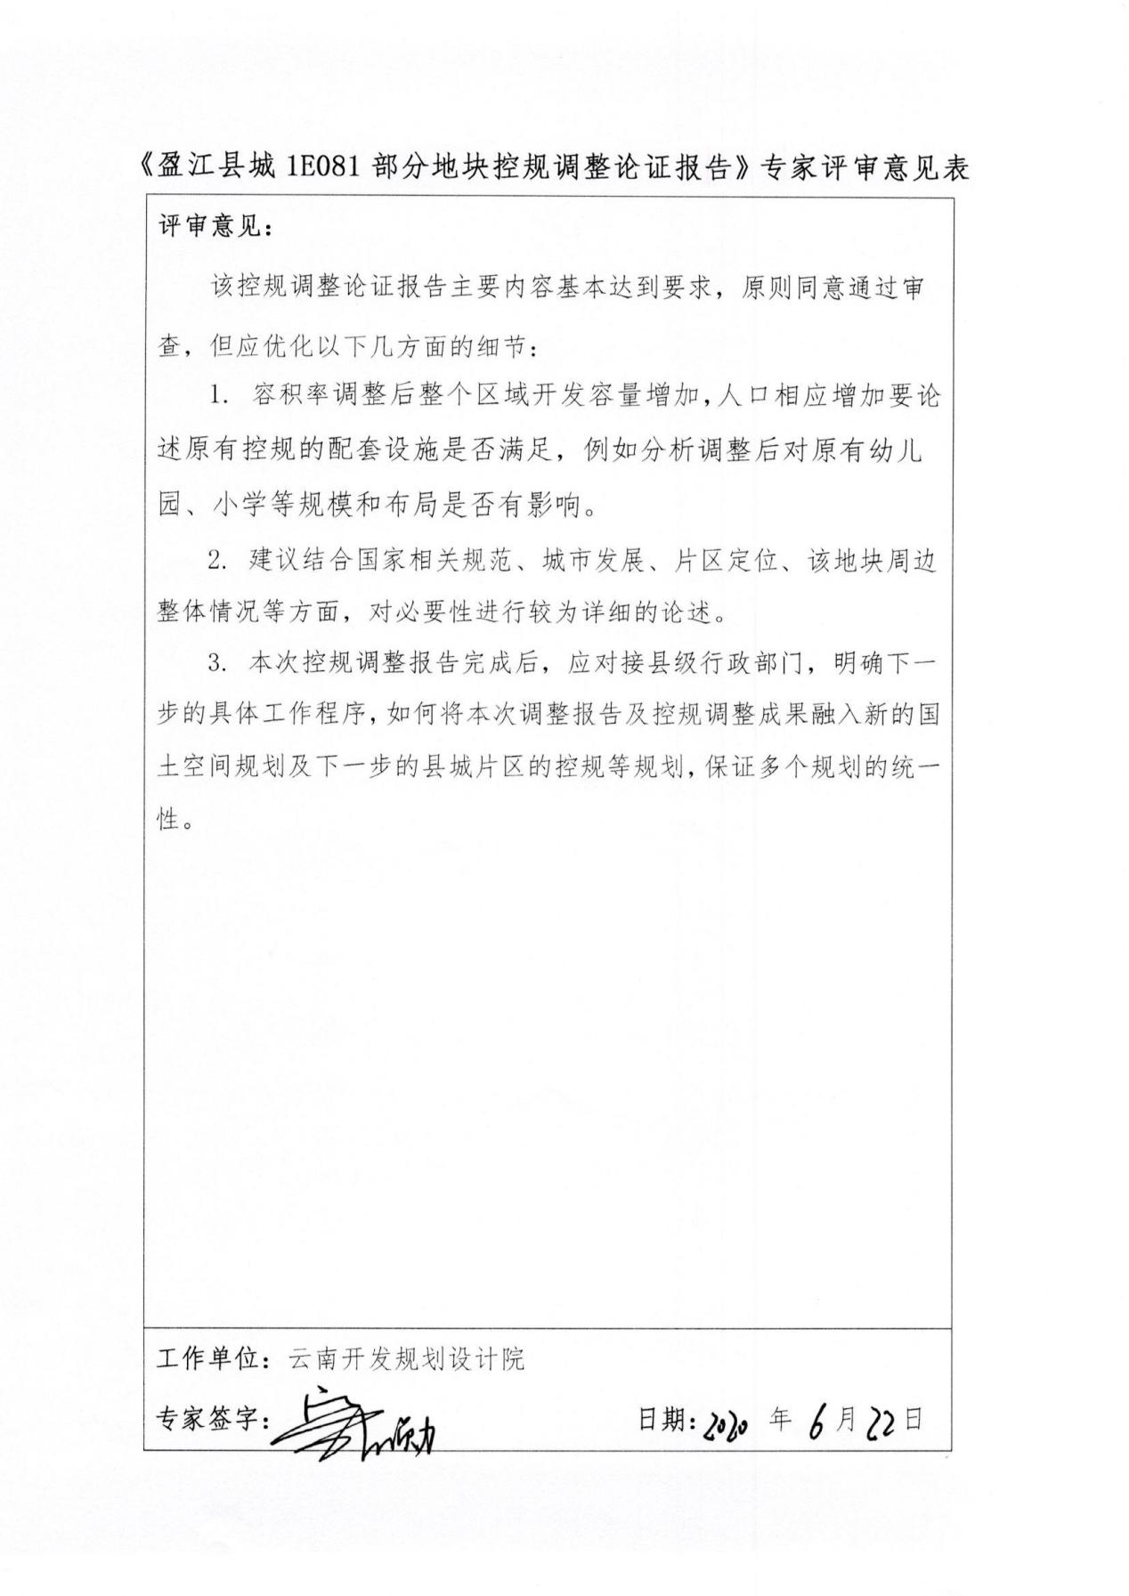

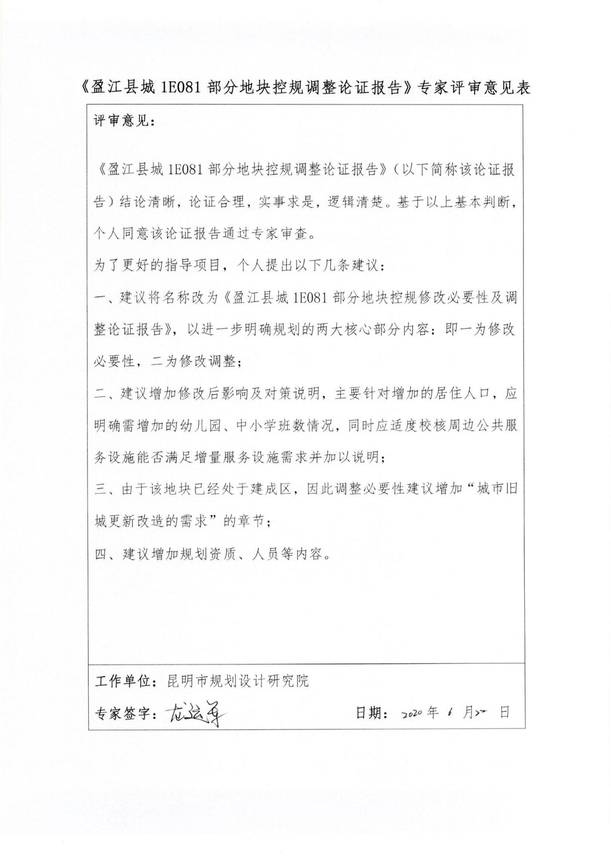
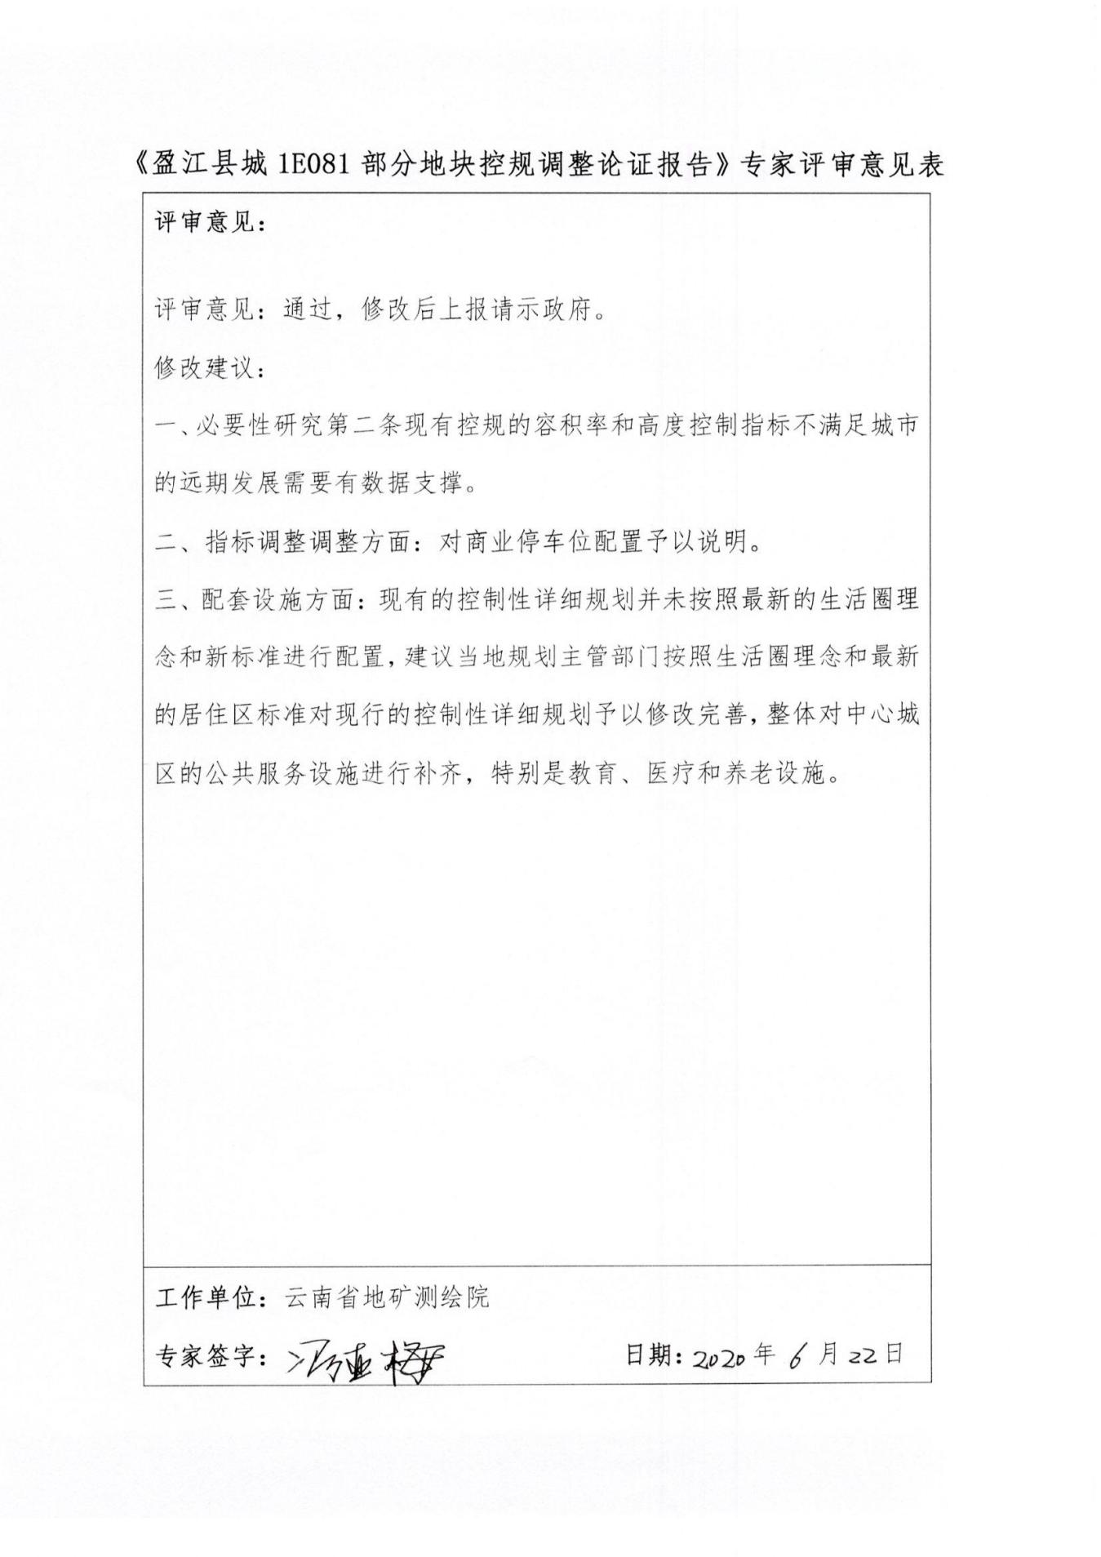
《盈江县城1E081地块控规调整论证报告》评审专家汇总表

序号 | 姓名 | 工作单位 | 职务 | 联系方式 | 备注
1 | 路倩 | 昆明市规划设计研究院 | 高工 | 13888108544
2 | 龙运军 | 昆明市规划设计研究院 | 高工 | 13888162471
3 | 赵馥蕾 | 云南同元土地事务有限责任公司 | 高工 | 13888804016
4 | 冯亚梅 | 云南省地矿测绘院 | 高工 | 18082740975
5 | 宁有勋 | 云南开发规划设计院 | 高工 | 13888832695

目 录
第一章 项目概况 1
一、 项目情况说明 1
二、 评估依据 1
三、 项目位置 1
四、 项目控规实施评估范围和面积 2
第二章 地块现行控规实施评估 3
一、规划情况 3
二、用地实施情况评估 3
三、地块开发成本评估 4
第三章 调整的必要性研究 5
一、城市总体发展战略 5
二、区域发展的需求 5
三、城市旧城改造的需要 5
四、土地合理开发建设的需要 6
五、《城市居住区规划设计标准》（GB50180-2018）施行 6
第四章 评估结论与建议 8
一、评估结论 8
二、评估建议 8
三、地块控规调整前后情况比较 14
附件：国有土地使用证 17

第一章 项目概况

一、 项目情况说明
本次控规实施评估范围为盈江县城控制性详细规划中的1E081部分地块，用地性质为R2二类居住用地。
《盈江县县城控制性详细规划》总用地面积31.67平方公里，其中规划城市建设用地面积为19.53平方公里，由广州市城市规划勘测设计研究院西南分院编制，已通过盈江县人民政府批复实施，文号：盈政复【2016】60号。
本次拟调整控规范围土地于2008年出让，用途为商业用地。

二、 评估依据
1.《中华人民共和国城乡规划法》(2019修正)；
2.《城市居住区规划设计标准》（GB50180-2018）；
3.《德宏州城乡规划管理技术规定》（德宏州人民政府公告第55号）；
4.《云南省盈江县城市总体规划（2006-2020）》；
5.《盈江县县城控制性详细规划》；
6.其它相关法律、法规、规范和文件。

三、 项目位置
本次控规实施评估的地块位于盈江县城赏建路和槟江路交叉口西南侧，地块东西宽约140米，南北长约130米。地块现状为保山金鸡牛肉馆。该用地属于盈江县城南部新城，地块周边交通便利，城市生活配套功能齐全。
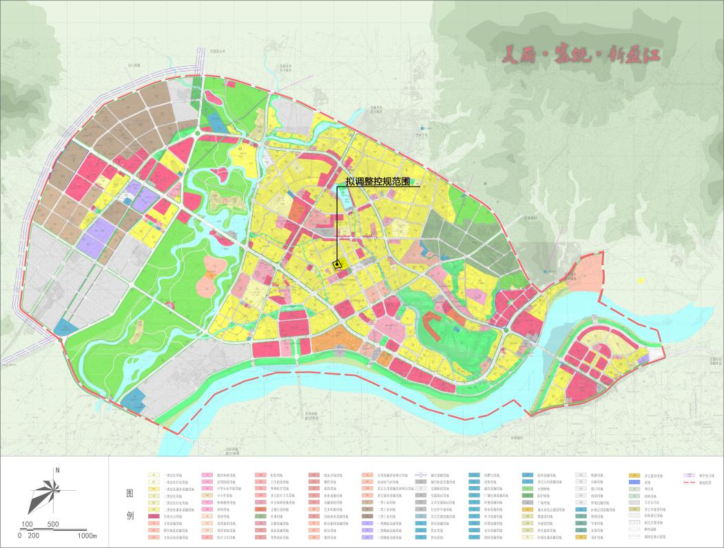
图1-1 拟调整地块在盈江县城的位置

四、 项目控规实施评估范围和面积
1.规划范围
1E081部分地块，北至槟江路，南临那邦边境检查站。
2.规划面积
本次拟调整控规的1E081部分地块总用地面积约10741平方米。
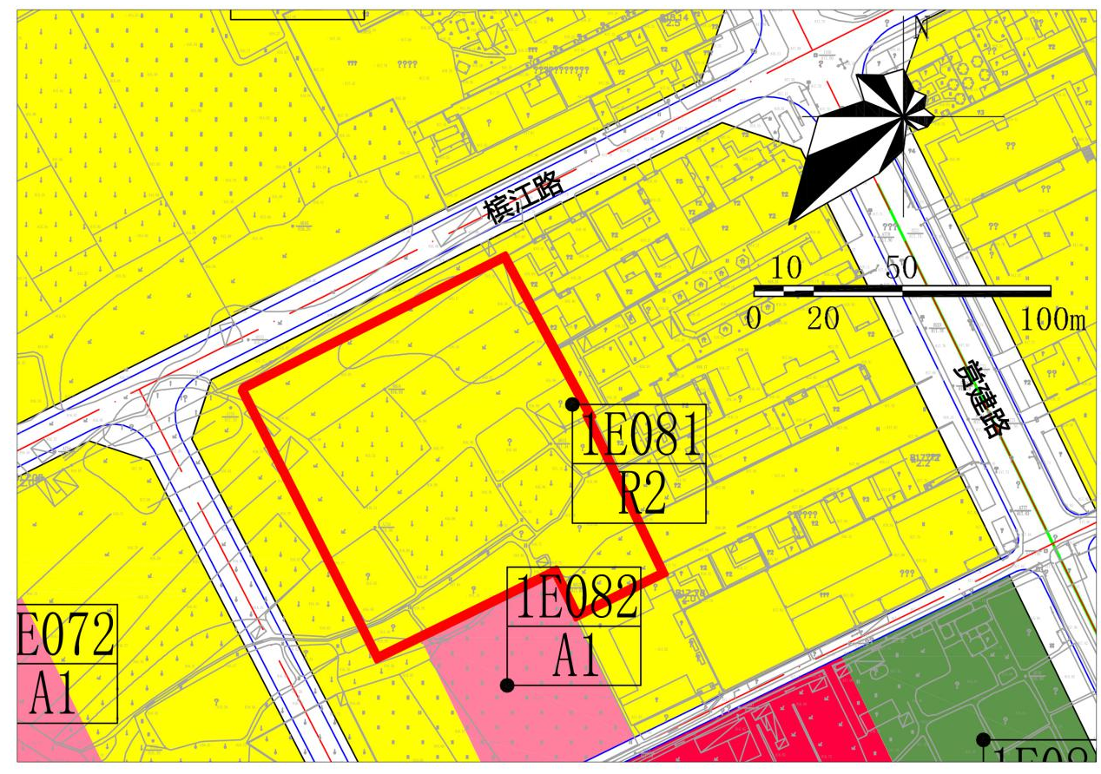
图1-4 评估地块与控规地块位置关系图

第二章 地块现行控规实施评估

一、规划情况
根据《盈江县县城控制性详细规划》，地块具体指标为：1E081地块用地性质R2，为二类居住用地，容积率≤1.5，建筑密度≤30%，绿地率≥25%，建筑限高24米。

二、用地实施情况评估
拟调整地块为盈江县城1E081部分地块，总用地面积约10741平方米，用地性质为R2二类居住用地。现状内部建筑主要为餐饮类商业建筑。
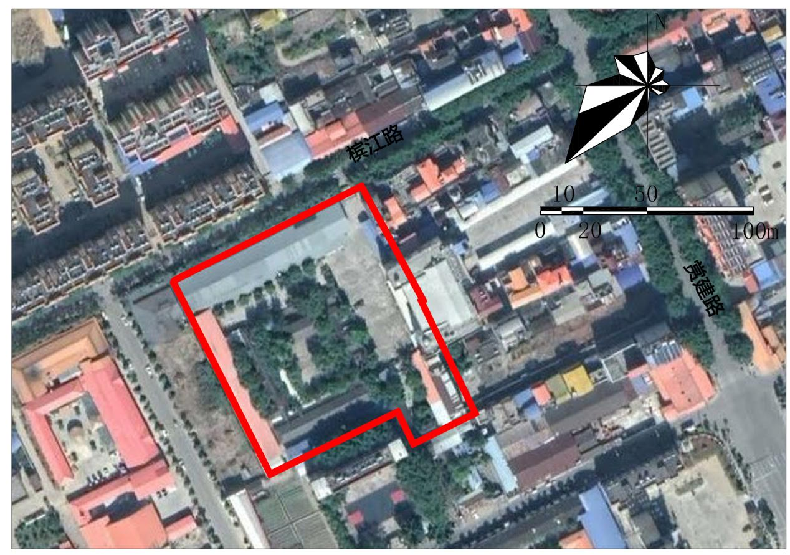
图2-1 拟调整地块现状建设情况
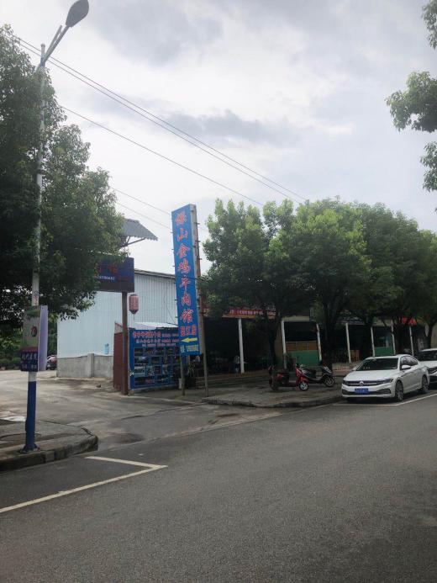
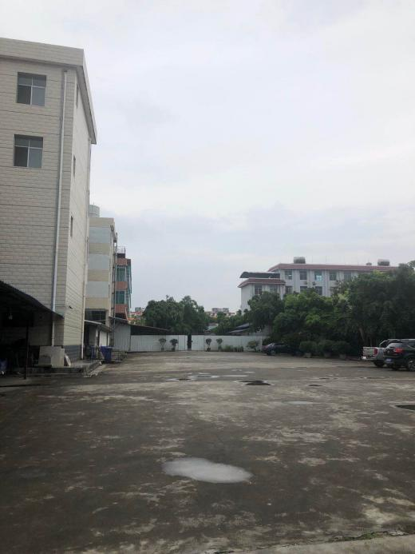
图2-2 地块现状情况

三、地块开发成本评估
拟调整地块土地价格为130万/亩，在现行1.5的容积率指标下，楼面价为1300元/平方米，在目前盈江县城新房均价4200元/平方米的市场环境下，不具备开发改造的可能性。

第三章 调整的必要性研究

一、城市总体发展战略
随着城市建设的快速发展，中心城区的土地资源日趋匮乏。最大限度的合理利用城市土地资源，是符合盈江县土地利用规划中提出的“集约利用土地资源，弹性控制，紧凑开发，完善城市功能，保证城市持续、健康、有序发展”的原则。

二、区域发展的需求
拟调整地块位于盈江县城南部新城，临近老城区，是南部新城先行开发的核心区域。本着“十分珍惜和合理利用土地”的基本原则，为实现土地价值最大化，完善城市功能，塑造城市新区风貌，应进行高品位、高层次的开发。近年来，随着盈江城市的发展，结合地块的区位及周边楼盘开发情况，建议适度调整部分控制指标，以科学开发利用土地。

三、城市旧城改造的需要
旧城改造是新一轮城市发展建设的重要内容，是集约利用城市土地，不断提高土地利用效益的重要途径，是使城市结构布局不断合理，并完善城市不同功能所必须采取的措施。因此，对于盈江县城的城市旧城改造势在必行。拟调整地块处于新老城区交汇处，现状土地开发粗放，亟需对土地进行旧城改造。

四、土地合理开发建设的需要
该地块的调整主要涉及对容积率的调整，容积率调整应综合考虑地块的整体开发价值，拟调整地块土地价格为130万/亩，在现行1.5的容积率指标下，地价折算成楼面价为1300元/平方米，目前盈江县城新房均价约为4200元/平方米，房屋建安费、室外工程费、税费等费用折算成楼面价约3200元/平方米，在不考虑拆迁成本的情况下，开发成本约4500元/平方米，超出新房均价。为保障开发的合理利益空间，开发商势必要提高房价。针对盈江的实际情况，房价提高一方面市场难以接受，另一方面开发商销售压力增大，资金回笼困难，极易形成烂尾项目，对城市的开发建设非常不利。因此，综合考虑以上情况，为保证开发的合理权益，应对地块相关指标进行合理调整。

五、《城市居住区规划设计标准》（GB50180-2018）施行
拟调整用地应以《城市居住区规划设计标准》（GB50180-2018）为重要依据，作为用地控制指标、配套设施配建标准等规划内容进行控制。
新版居住区规范按照居民在合理的步行距离内满足基本生活需求的原则，划分为十五分钟生活圈居住区、十分钟生活圈居住区、五分钟生活圈居住区及居住街坊四级。居住区应根据其分级控制规模，对应规划建设配套设施和公共绿地。
根据居住区规范中对生活圈配套设施的要求，配套设施应遵循配套建设、方便使用，统筹开放、兼顾发展的原则进行配置，其布局应遵循集中和分散兼顾、独立和混合使用并重的原则，并应符合下列规定：
1.十五分钟和十分钟生活圈居住区配套设施，应依照其服务半径相对居中布局。
2.十五分钟生活圈居住区配套设施中，文化活动中心、社区服务中心（街道级）、街道办事处等服务设施宜联合建设并形成街道综合服务中心，其用地面积不宜小于1hm²。
3.五分钟生活圈居住区配套设施中，社区服务站、文化活动站（含青少年、老年活动站）、老年人日间照料中心（托老所）、社区卫生服务站、社区商业网点等服务设施，宜集中布局、联合建设，并形成社区综合服务中心，其用地面积不宜小于0.3hm²。
4.旧区改建项目应根据所在居住区各级配套设施的承载能力合理确定居住人口规模与住宅建筑容量；当不匹配时，应增补相应的配套设施或对应控制住宅建筑增量。
根据拟调整地块规模，需按照居住街坊的要求配套相应设施。
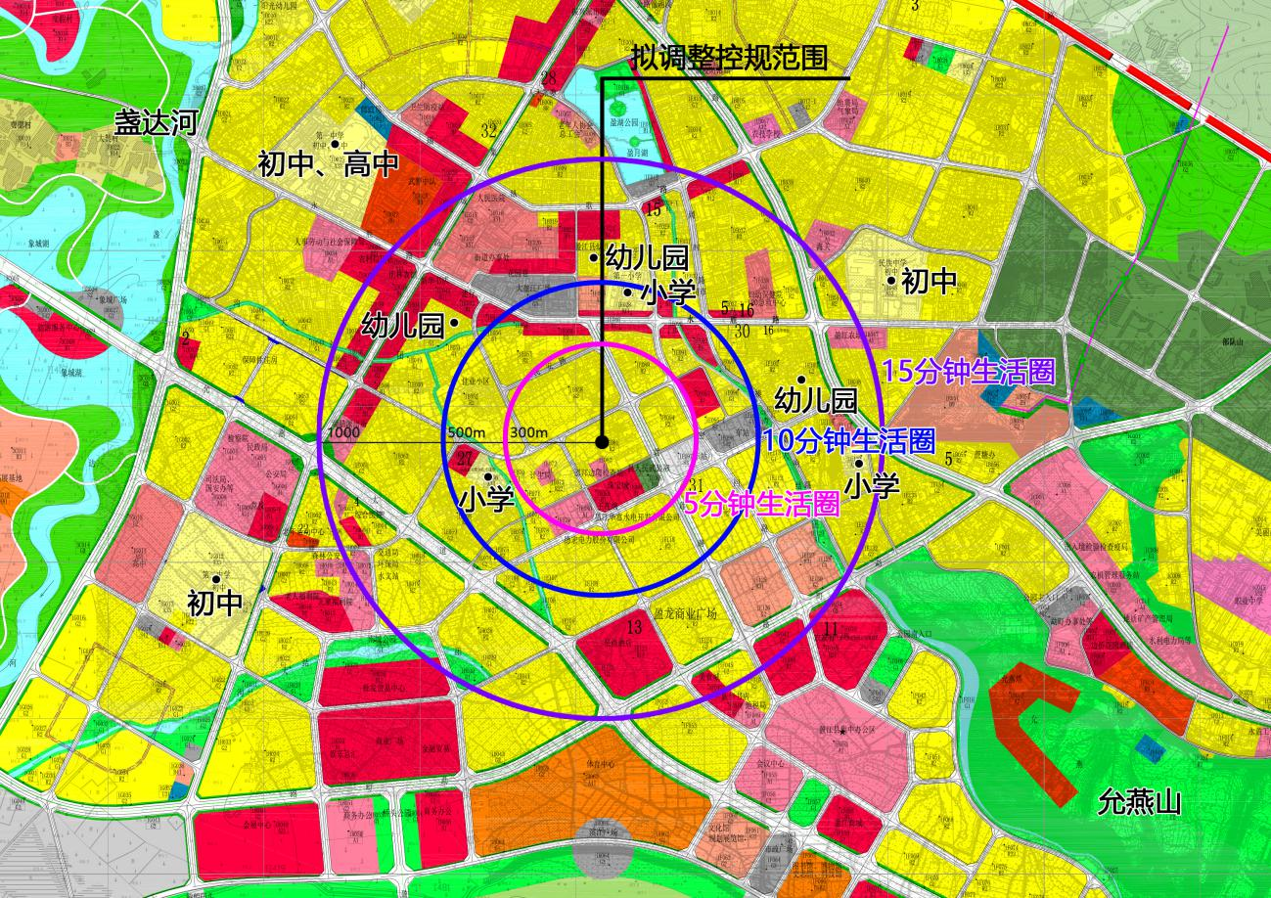
图3-1 以拟调整用地为中心的生活圈示意

第四章 评估结论与建议

一、评估结论
在盈江县城市发展战略等背景下，盈江县南部新城作为盈江县城的新城重要片区应合理土地开发，完善新区城市功能。为了进一步落实新的发展形势，更好的发挥片区土地效益，实现土地价值最大化，建议开展控规调整工作。

二、评估建议
（一）相关程序
按照城市规划听证事项的规定相关程序，征求《盈江县城1E081部分地块控制性详细规划调整》规划地段内利害关系人相关意见，并进行控制性详细规划技术修正批前公示和批后公布。参照《中华人民共和国城乡规划法》第四十八条 修改控制性详细规划的，组织编制机关应当对修改的必要性进行论证，征求规划地段内利害关系人的意见，并向原审批机关提出专题报告，经原审批机关同意后，方可编制修改方案。修改后的控制性详细规划，应当依照本法第十九条、第二十条规定的审批程序报批。控制性详细规划修改涉及城市总体规划、镇总体规划的强制性内容的，应当先修改总体规划。
（二）指标调整建议
控规调整要落实上位规划及技术标准，完善配套设施。本次论证建议对控规容积率、建筑限高和停车泊位进行调整，调整建议如下：
地块指标的调整充分参考周边二类居住用地的控制指标及现状开发情况。如图所示，地块周边二类居住用地控制容积率范围为1.5-3.0；建筑限高控制范围为24-60米。拟调整地块在控规中的容积率1.5及建筑限高24米在片区中均偏低，考虑地块所在区域为南部新区先行开发的重要区域，且该地块紧邻珠宝城和盈江县客运站，地理区位较好，应加强对现状建筑的更新改造，提升南部新区整体城市风貌，在对建筑层数控制为多层范围的基础上，结合《城市居住区规划设计标准》和《德宏州城乡规划管理技术规定》适度调整部分控制指标。
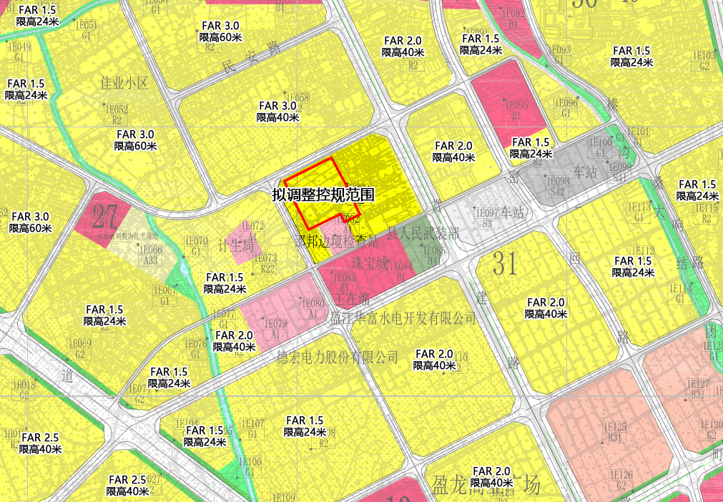
图4-1 地块周边二类居住用地容积率、建筑限高指标情况
根据《城市居住区规划设计标准》中对居住街坊的用地与建筑控制指标要求，盈江县属于Ⅴ类气候区，标准中对居住街坊用地与建筑控制指标进行规定，住宅建筑平均层数类别为多层Ⅱ类（7层-9层），住宅用地容积率1.7-2.1，建筑密度最大值30%，住宅建筑高度控制最大值36米。（住宅建筑平均层数定义：一定用地范围内，住宅建筑总面积与住宅建筑基底总面积的比值所得的层数。）
（1）容积率调整：
容积率调整应综合考虑地块的整体开发价值，拟调整地块土地价格为130万/亩，在现行1.5的容积率指标下，地价折算成楼面价为1300元/平方米，目前盈江县城新房均价约为4200元/平方米，房屋建安费、室外工程费、税费等费用折算成楼面价约3200元/平方米，在不考虑拆迁成本的情况下，开发成本约4500元/平方米，不具备开发改造的可能性，因此需要对地块容积率进行适度提高，以集约节约利用土地资源。在考虑开发商5%的利润空间的情况下粗略推算地块容积率，开发商的收益主要由三部分构成，包括土地成本，房屋建安费、室外工程费、税费等成本和利润，设每公顷的建筑面积为X，则4200X÷10000=130×15+3200X÷10000+4200X÷10000×5%，计算可得X=24683平方米，即可得出容积率为2.468。综合考虑盈江实际开发建设情况和地块所在区位，根据《城市居住区规划设计标准》中住宅建筑平均层数类别为多层Ⅱ类（7层-9层）的控制要求，提出该地块建议控制容积率指标为1.7≤FAR≤2.1。
（2）绿地率调整：
按照《城市居住区规划设计标准》对住宅用地绿地率的要求，提出绿地率建议控制最小值为30%，绿地率从原控规中的25%提高至30%。
（3）建筑高度调整：
建筑高度的调整充分考虑地块所在片区的整体建筑高度控制，以及对地块容积率的调整提升，拟调整方案建议地块整体高度控制在《城市居住区规划设计标准》多层Ⅱ类的平均层数范围内，即7-9层，提出建筑高度建议控制最大值为27米，不破坏片区城市天际线。
（4）停车泊位调整：
按照《德宏州城乡规划管理技术规定》中对停车位设置的要求进行控制。机动车停车位：住宅0.8个车位/100平方米建筑面积、商业0.5个车位/100平方米建筑面积。非机动车停车位：每户建筑面积≤144平方米设2个停车位，＞144平方米设1个停车位。
调整后的建议控制指标如下：
表4-1 调整前后建议控制指标对照表
调整情况 | 地块编号 | 用地性质 | 用地面积（㎡） | 容积率 | 建筑密度（%） | 绿地率（%） | 建筑高度（米） | 停车泊位
控规指标 | 1E081-1 | R2二类居住用地 | 10741 | 1.5 | ≤30 | ≥25 | ≤24 | 160个
拟调整方案 | 1E081-1 | R2二类居住用地 | 10741 | 1.7＜FAR≤2.1 | ≤30 | ≥30 | ≤27（楼梯电梯井除外） | 机动车停车位：住宅0.8个车位/100平方米建筑面积、商业0.5个车位/100平方米建筑面积。非机动车停车位：每户建筑面积≤144平方米设2个停车位，＞144平方米设1个停车位。
（三）其他建议
1.按照《城市居住区规划设计标准》（GB50180-2018）中居住街坊的要求配置相应配套设施。具体要求详见下表：
表4-2 居住街坊配套设施规划建设控制要求
设施名称 | 单项规模 |  | 服务内容 | 设置要求
设施名称 | 建筑面积（㎡） | 用地面积（㎡） | 服务内容 | 设置要求
物业管理与服务 | - | - | 物业管理与服务 | 宜按照不低于物业总建筑面积的2‰配置物业管理用房
儿童、老年人活动场地 | - | 170-450 | 儿童活动及老年人休憩设施 | （1)宜结合集中绿地设置，并宜设置休憩设施；  （2）用地面积不应小于170㎡
便利店 | 50-100 | - | 居民日常生活用品销售 | 1000-3000人设置1处
邮件和快件送达设施 | - | - | 智能快件箱、智能信包箱等可接收邮件和快件的设施或场所 | 应结合物业管理设施或在居住街坊内设置
生活垃圾收集点* | - | - | 居民生活垃圾投放 | （1）服务半径不应大于70m，生活垃圾收集点应采用分类收集，宜采用密闭方式；  （2）生活垃圾收集点可采用放置垃圾容器或建造垃圾容器间的方式；  （3）采用混合收集垃圾容器间时，建筑面积不宜小于5㎡；  （4）采用分类收集垃圾容器间时，建筑面积不宜小于10㎡
非机动车停车场（库） | - | - | - | 宜设置于居住街坊出入口附近；并按照每套住宅配建1辆～2辆配置；停车场面积按照0.8㎡/辆～1.2㎡/辆配置，停车库面积按照1.5㎡/辆～1.8㎡/辆配置；电动自行车较多的城市，新建居住街坊宜集中设置电动自行车停车场，并宜配置充电控制设施
机动车停车场（库） | - | - | - | 根据所在地城市规划有关规定配置，服务半径不宜大于150m
注：加*的配套设施，其建筑面积与用地面积规模应满足国家相关规划标准有关规定。
2.地块为居住用地，拟调整后容积率有所提升，需考虑区域范围内配套设施的设置情况，尤其是小学和幼儿园的配建。该地块调整后的居住用地面积为10741㎡，容积率上限由1.5提高至2.1，按照《城市居住区规划设计标准》Ⅴ类气候区，原控规控制建设指标主要以低层和多层相结合，人均居住用地面积指标取30㎡/人，拟调整后地块主要为多层建筑，人均居住用地面积指标取20㎡/人，估算该地块未来新增的人口规模为10741÷20-10741÷30≈178人。参照《德宏州城乡规划管理技术规定》中对小学的配置要求，1万人需配置一所 18 班小学，该地块需配套小学18÷10000×178=0.3班。根据《云南省教育厅云南省自然资源厅云南省住房和城乡建设厅关于印发云南省城镇小区配套幼儿园建设管理办法的通知》中的要求，5000人需配置一所9班幼儿园，该地块需配套幼儿园9÷5000×178=0.3班。所需小学、幼儿园配套班级数量需结合周边现有小学和幼儿园统筹解决。
3.加强对建筑风貌的控制引导，下一阶段修建性详细规划强调建筑风格、色彩、立面等需展示盈江新城风貌，并与周边城市风貌相协调。

三、地块控规调整前后情况比较
地块的控规调整是盈江县城旧城改造的重要部分，是集约利用城市土地，不断提高土地利用效益的体现，符合当地社会、经济发展的需要，对地块进行控规调整的意义重大。
地块现行控规为居住用地，容积率1.5，建筑密度30%，绿地率25%，建筑限高24米。地块拟调整控规后用地性质不变，容积率1.7-2.1，建筑密度30%，绿地率30%，建筑限高27米。控制指标的调整方面，根据地块所在区域的区位优势及片区的整体发展容积率控制范围适度提升，是对土地集约节约利用的体现。绿地率提升，提高了绿化景观环境和品质，建筑限高的适度提高对塑造城市天际线提供了更多可能。同时参照《城市居住区规划设计标准》（GB50180-2018）对居住用地的配套设施进行了明确，提升了该区域的整体城市配套功能，利于区域环境的打造。

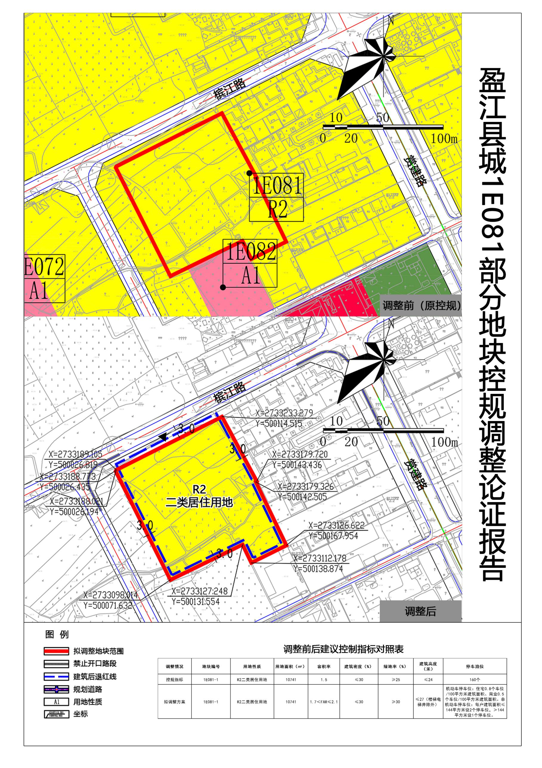

附件：国有土地使用证
